Fabric8

Ein Programm-Paket zur Auswertung von Richtungs- und Paläostress-Daten,
zur Strainanalyse,
sowie zur Analyse von Faltenformen


Paracelsusgasse 59
A-8010 Graz, Austria
e-mail: eckart.wallbrecher@uni-graz.at

1. Einführung

1.1 Lieferumfang

Das Programm-Paket FABRIC8 besteht aus dem ausführbaren Programm

FABRIC8.exe,

und den dazugehörigen DLL-Programmen.

Weitere Dateien sind:
- LIZENZ.bin (enthält den Namen des Lizenznehmers, wenn das Programm gekauft wurde oder das Wort Demo, wenn das Programm zum Test angefordert wurde)
- DEUTSCH.txt (enthält die deutschen Dialog-Texte)
- ENGLISH.txt (enthält die englischen Dialog-Texte)
- HILFDEUT.txt (enthält die deutschen Eklärungen der Funktionen von Tasten und Speed-Buttons)
- HELPENGL (enthält den entsprechenden englischen Text)
- FABRIC.ini (speichert alle Einstellungen der letzten Fabric8-Anwendung.)
- TestConfig.txt (Hiermit wird überprüft, ob die Zeilen von Fabric.ini vollständig und korrekt geschrieben sind.)

Das Programm läuft zwar seit langer Zeit fehlerfrei, was jedoch nicht ausschließt, daß bei einer besonderen Anwendung nicht doch noch ein Fehler auftreten könnte. In solchen Fällen wird selbstverständlich eine kostenfreie Nachbesserung übernommen. Im übrigen bin ich auch für Verbesserungsvorschläge dankbar.

1.2 Hardware-Konfiguration

Die Programme laufen auf PC-Rechnern unter Windows 9x, 2000, Windows NT, XP, Vista oder Windows7.

1.3 Unterschiede zu Gefuege6

Das Programm Gefuege6 wurde vollständig überarbeitet und für Windows neu programmiert. Die Algorithmen und Graphiken sind jedoch noch weitgehend die gleichen geblieben. Es wurden aber zahlreiche weitere Unterprogramme hinzugefügt und die bestehenden Programme stark ausgebaut.

1.4 Unterschiede zu Fabric7

Neben zahlreichen Erweiterungen unterscheidet sich das Programm von der Version Fabric7 dadurch, daß das Hilfe-System Vista-kompatibel ist.

2. Installation

Das Programm kann auf zwei Arten erworben werden:
1) Das Programm kann von der Website 'geolsoft.com' heruntergeladen werden. Es liegt dann in komprimierter Form vor und muss mit einem 'Unzip'-Programm ausgepackt werden.
2) Das Programm wird in komprimierter Form auf CD-Rom ausgeliefert, es muß deshalb in ein Directory auf der Festplatte dekomprimiert werden. Dies geschieht mit dem windows-üblichen Installations-Assistenten. Zur Installation gehen Sie mit dem Windows-Explorer in das Cd-Rom-Laufwerk und klicken Sie doppelt auf das setup-Symbol. Folgen Sie anschließend den Aufforderungen des Installations-Assistenten. Starten Sie nach Beendigung der Installation den Computer neu.
Achtung: wird das Programm auf einem System installiert, das Schreibzugriff nicht gestattet, mus der Ordner FabricIni, der die Konfigurations-Datei Fabric.ini enthält, auf einem externen Laufwerk (z.B. USB-Stick) installiert werden. Alle Laufwerks-Buchstaben (A: bis Z:) sind hierfür möglich. Der Pfadname FabricIni darf nicht verändert oder erweitert werden.

3. Anwendung
Die in der Fabric.ini festgelegten Ausgabe-Parameter (Farben, Linientyp, Daten-Ordner etc.) können mit einem Texteditor geändert werden. Es ist jedoch besser, während des Programmlaufs sich die voreingestellten Parameter anzusehen und sie dann gegebenenfalls menugesteuert zu ändern. Die Datei „Fabric.ini“ enthält folgende Zeilen:

Configuration File:
Grafic
Background Colour :,clSilver
Frame Colour :,clBlue
Periphery Colour :,clGray
Diagram Colour :,clWhite
Colour of Data Points :,clBlue
Colour of Great Circles :,clRed
Data Symbol :,FilledDiamond
Line Style :,Solid
Colour of Rose Diagram :,clRed
2nd Diskette :,e (nicht mehr gnutzt)
Paths:
C:\Fabric\Data\
c:\Geologische Software\Grafik
Hemisphere :,LOWER
Password :,N
Language :,Deutsch
Statistics
Confidence [%] :,99
Colour of Eigenvectors :,clBlue
Colour of Aperture :,clRed
C. of Cone of Confidence :,clLime
Projection :,Lambert
Colour of Nets :,clBlue
Colour of Equator :,clRed
Background of Diagrams :,$00FFFF80
Colour of Coordinates :,clBlue
1st Contour Line :,$00FF8000
2nd Contour Line :,clYellow
3rd Contour Line :,clBlue
4th Contour Line :,clRed
5th Contour Line :,clFuchsia
Colour of Upper Slip Lines :,clRed
Colour of Lower Slip Lines :,clBlue
Colour of Arrows :,clRed
Formfactor theoretical :,clRed
1st Contour Line :,SOLID
2nd Contour Line :,SOLID
3rd Contour Line :,SOLID
4th Contour Line :,SOLID
5th Contour Line :,Solid
Distance between Contours :,MULTIPLES
1st Contour Line x 10 :,10
2nd Contour Line x 10 :,20
3rd Contour Line x 10 :,40
4th Contour Line x 10 :,60
5th Contour Line x 10 :,120
Counting Calotte x 10 :,10
Multiple of Random (CLODAT):, 2.0
Pooled Group Aperture :,clBlue
Pooled Group C. of Confid. :,clBlack
Paper Plot :,DXF
Paper Size :,DinA4
Format :,Portrait
Colour of Periphery :,clBlack
Radius [mm] :,50
X-Coordinate of Centre [mm]:,60
Y-Coordinate of Centre [mm]:,60
Rose Diagram (Style) :,Block
Rose Diagram (Interval) :,20
Rose Diagram (Increment) :,4
Paleo-Stress Azimut Sigma1 :,142
Paleo-Stress Dip Sigma1 :,25
Paleo-Stress Azimut Sigma3 :,241
Paleo-Stress Dip Sigma3 :,22
Length of Coordinates [mm] :,100
X-Coordin. of Origine [mm] :,20
Y-Coordin. of Origine [mm] :,10
Distance of Circles Deg. :,2
Distance of Points Deg. :,2
Tilt Angle Deg. :,35
Colour of Background :,clSilver
Radius of bitmap [%] :,30
X-Coord. bitmap centre [%] :,5
Y-Coord. bitmap centre [%] :,5
Colour of shearbox objects :,clRED
Colour of sheared objects :,clBLUE
Colour of compression :,clBlue
Colour of extension :,clRed
Symbol of compression :,FilledCircle
Symbol of extension :,FilledCircle
Colour of Polygons :,clSilver
Maximum number of data :,1000
Calibration factor for plot:,2.38
Screen dump calibration :,1
Smoothing factor :,4
Type of Diagram :,Vector
Enlargement (Fry-method) :,10
Colour of ellipse (Fry) :,clRed
Colour of points (Fry) :,clRed
Colour of area (Fry) :,clAqua
Colour of sigma :,clRed
Colour of clicked point :,clLime
Colour of Fourier points :,clRed
Show copyright :,NO
Colour of polygons :,clAqua
Colour of isogons :,clRed
Pen width (in pixel) :,1
1. contour line pen width :,1
2. contour line pen width :,1
3. contour line pen width :,1
4. contour line pen width :,1
5. contour line pen width :,1
Counting grid distance :,12
Colour of foto-lineations :,clWhite
Length of symbols (map) :,20
Percent (Rf/Phi) :,10
Colour of harmonic mean :,clRed
Colour of vector mean :,clBlue
Colour of chi-square back :,$00FFFF80
Colour of chi-coordinates :,clBlue
Colour of chi-graph :,clRed
Brushstyle of ellipse (Fry):,transparent
Save Image Width (Fry-Plot):,1200
Save Image Width (d-Theta) :,1222
Save Image Width (Marker) :,1400
Save Image Width (Stereo) :,1000
Save Image Width (Fourier) :,1222
Save Image Width (Mohr) :,850
Save Image Width (TAlpha) :,700
Save Image Width (Shear) :,2200
Save Image Width (Panozzo) :,1000
Save Image Width (Isogonen):,1000
Save Image Width (Chi-sq.) :,1000
Colour of ellipse (Calcul.):,clBlue
Colour of area (Calculated):,clYellow
Brushstyle of ellipse (Cal):,transparent
Save Image Width (Flinn) :,600
Save Image Width (Hsu) :,600
Colour of iteration curve :,clRed
Font name :,MS Sans Serif
Font size :,8
Font colour :,clWindowText
Font style :,0
Stress vectors :,clRed
Background Mohr :,clSilver
Frame Mohr :,clRed
Coordinates Mohr :,clBlack
Filling Mohr s1 :,$00FFFF80
Filling Mohr s2 :,clLime
Filling Mohr s3 :,clYellow
Background Histogram :,clSilver
Frame Histogram :,clBlue
Coordinates histogram :,clBlue
Filling histogram :,clRed
Save image width (Mohr) :,600
Save image width (Histo) :,600
Top of diagram :,0
Left of diagram :,10
Overlapping :,50
Symbol of radii :,FilledTriangle
Save Image Width (Wellman) :,600

4. Das Programm FABRIC8

Am Beginn der Arbeit mit FABRIC8 kann die Sprache (Deutsch oder Englisch) eingestellt werden (Abb.1).
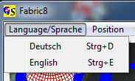 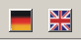 Abb. 1

Die Platzierung aller Formulare wird im Menu ‘Präsentation‘ eingestellt
(Abb. 2). Die Option ‘Position des Startformulars‘ öffnet ein Eingabefenster (Abb.3) in dem die Position der linken oberen Ecke festgelegt wird.

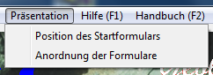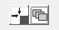
Abb. 2

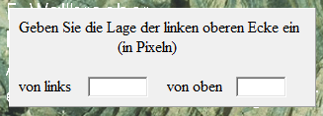 Abb. 3
Mit der Option ‘Anordnung der Formulare‘ (Abb4) wird festgelegt, ob die Formulare übereinandergestapelt werden (Kongruent) oder ob sie versetzt angeordnet werden (Überlappend).

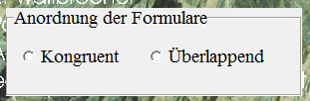 Abb. 4

Diese Eingaben werd in Fabric.ini gespeichert und bleibt für alle weiteren Fabric8-Sitzungen erhalten.

Auf jedem Formular der Unterprogramme kann eine Hilfsfunktion aufgerufen werden und das Handbuch und eine Liste der benutzten Literatur angesehen werden (Abb. 5).
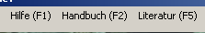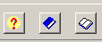
Abb.5

Durch Anklicken der Taste “Start“ wird das nächste Formular (Abb.6) aufgemacht, aus dem durch Scrollen und Doppelklick das Unterprogramm ausgewählt wird, mit dem Sie arbeiten wollen.
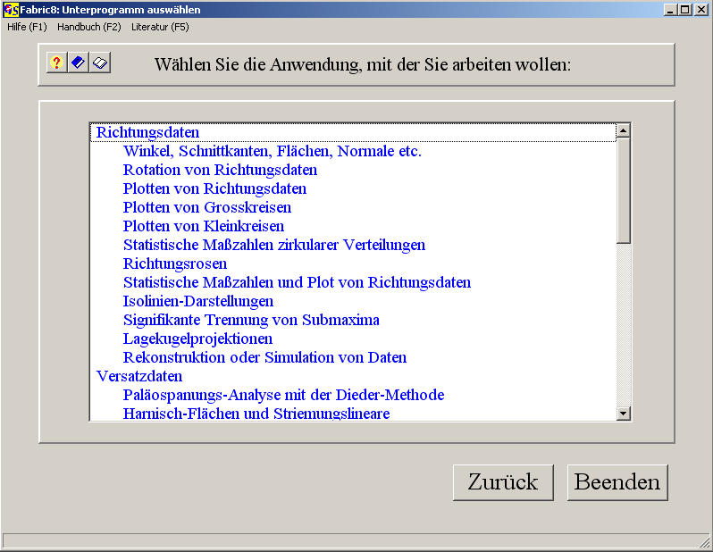

Abb 6

Fabric8 besteht aus folgenden Unterprogrammen:
1 BERECHNUNGEN
2 ROTATION
3 DATEN
4 GROSSKREISE
5 KLEINKREISE
6 MASSZAHLEN
7 RICHTUNGSROSE
8 GEFUEGE
9 ISOLINIEN
10 SIGNIFIKANZ VON UNTERMAXIMA
11 LAGENKUGEL-PROJEKTIONEN
12 REKONSTRUKTION
13 PALÄOSPANNUNG
14 HARNISCHE UND STRIEMUNGEN
15 HOEPPENER DIAGRAMM
16 FORMFAKTOR
17 MOHRSCHER KREIS

18 R%-G%-DIAGRAMM
19 WOODCOCK-DIAGRAMM
20 VOLLMER-DIAGRAMM
21 SIGNIFIKANZTEST
22 FOURIER
23 T'ALPHA/ALPHA-METHODE
24 ISOGONEN
25 SIMULATION SCHERKASTEN
26 FRY-METHODE
27 PANOZZO-METHODE
28 RF/Φ-METHODE
29 WELLMAN-METHODE
30 FLINN- UND HSÜ-DIAGRAMM
31 TALBOT-METHODE
32 EINTRAGEN IN EINE KARTE

1 bis 10 dienen der Manipulation und statistischen Auswertung von Richtungsdaten, die in den Formaten "Fallazimut/Fallwinkel", “Streichrichtung/Fallwinkel/Fallrichtung“ oder als Ablesewerte von U-Tisch-Daten vorliegen können. Die Verfahren, mit denen diese Daten weiter verarbeitet und statistisch ausgewertet werden können, sind ausführlich bei WALLBRECHER (1986) beschrieben.
Die Methode der Paläospannungs-Analyse (11) mit Hilfe von Kompres-sions-Diedern ist bei ANGELIER & MECHLER (1977) beschrieben. Das Hoeppener-Diagramm (13) wurde von HOEPPENER (1955) eingeführt. Der Formfaktor eines Paläostress-Ellipsoides (14) ist u.a. bei WALLBRECHER et al. (1996) beschrieben.
Die Anwendung des Mohrschen Kreises (15) ist z.B. bei MEANS (1976) beschrieben.
Das WOODCOCK-Diagramm (19) wurde von WOODCOCK (1977) und das VOLLMER-Diagramm (20) von VOLLMER (1990) beschrieben. Der SIGNIFIKANZTEST (21) wurde nach WOODCOCK & NAYLOR (1983) vorgeschlagen.
Die Methoden der Programme FOURIER (22) und T’ALPHA/ALPHA (23) finden sich bei RAMSAY & HUBER (1987).
Die Fry-Methode (27) ist bei RAMSAY & HUBER (1987) beschrieben, die 'Enhanced Fry-Methode‘ wurde von ERSLEV (1988) vorgeschlagen.
Die Panozzo-Methode (28) wurde von Panozzo (1984) entwickelt.
Die Rf/Phi-Methode (29) wurde von Lisle (1985) entwickelt.
Die Wellman-Methode (30) wurde 1962 von Wellman vorgeschlagen.
Die Talbot-Methode (31) beschreibt Talbot (1970) und RAMSAY & HUBER (1987).

Das letzte Programm ermöglicht das Erstellen einer einfachen Strukturkarte aus geographischen, Gauss-Krüger- oder UTM-Koordinaten und Meßwer-ten.
Programme, die gleiche Daten-Formate verwenden, können sich gegenseitig aufrufen.
Bei allen Programm-Modulen, die eine Dateneingabe erfordern, ist eine manuelle Dateneingabe möglich. Da die Daten-Dateien im ASCII-Format erstellt werden, ist selbstverständlich noch eine spätere Korrektur mit einem Text-Editor möglich. Eingabe aus einer oder mehreren Dateien und bei einigen Programmen aus einer Ecxel-Datei ist ebenfalls möglich. Datenlisten und errechnete Parameter können auf einem Drucker ausgegeben werden oder in einer *.rtf-Datei gespeichert werden.

5. Grafik

Die Bildschirm-Auflösung sollte auf 1024 x 768 Pixel gesetzt sein.
Die Bildschirm-Grafiken aller Programme können als *.BMP-, *.GIF-, *.TIF-, *.JPG-, *.WMF-, *.EMF oder *.PNG-Dateien gespeichert werden oder in die Zwischenablage kopiert werden und dann problemlos als Bitmaps in Text- oder Grafik-Dateien eingebunden werden. Ferner ist es möglich, aus Vektorgrafiken eine *.PLT- oder *.DXF-Datei zu erstellen, die dann in entsprechenden Grafik-Programmen z.B. Coral-Draw oder Autocad weiter verarbeitet werden kann. Ein direkter Plot auf einem Farbdrucker ist ebenfalls möglich.

